■緣起：
這次演講將探討氣候變遷與能源轉型對建築領域所帶來的重要議題和挑戰，並從「建築」、「能源」以及「人」三個角度來討論相應的應對方法和政策。首先，我們將從「創能」的角度，著重介紹再生能源在建築中的應用，並以新型的潔淨能源「下水熱」為例，提供了建築領域創新的能源策略。接下來，我們將從被動式節能設計和熱舒適性的角度探討建築設計在能源節約中的角色。這一部分不僅關注能源，還引入了「人」的因素，探討不同建築類型中室內環境品質與人的生產力之間的關係，並強調在節能和滿足室內熱舒適性之間的平衡。最後一部分將探討「以人為本(human centric)」和「正義 (justice)」的研究概念，包括使用者行為(occupant behaviors) 和需量反應 (demand response)。在這一部分中，我們將以美國為背景，探討建築環境正義的問題，並介紹能源轉型過程對貧困社區(underserved community) 和脆弱人口 (vulnerable populations) 所帶來的挑戰，借鏡美國在實現淨零碳排放 (decarbonization) 的同時為弱勢族群提供的政策和機會。此外，將介紹如何將「正義」的概念應用於建築相關的發展，包括追求建築環境的公平性 (equity in the built environment) 以及使用者行為相關的正義 (flexibility justice)，並強調弱勢群體在負擔或調整其能源相關行為和居住環境時可能面臨的障礙。這次演講的目標是全面探討建築、氣候變遷、能源轉型和社會正義之間錯綜複雜的挑戰和機會，希望藉此提供建築設計者更多元的視角，在追求建築能源效率的同時，也追求建築的韌性和公平性。

■授課主題： 展望氣候變遷與能源轉型：建築中的效率、韌性與正義
Envisioning Climate Change & Energy Transition: Pioneering Efficiency, Resilience, and Justice in Architecture

■主辦單位：社團法人高雄市建築師公會 學術委員會
■時 間：113年1月4日（星期四）下午2:00~5:00 (2:00開始報到)
■地 點：本會會議室(地址：高雄市三民區博愛一路366號23樓)
■參加對象：本會會員優先
■參加費用：免費
■報名人數限制：50名
■報名須知：
1、報名截止日：即日起至112年12月27日(星期三)下午5:00止
(報名額滿為止)
2、線上報名網址：https://www.kaa.org.tw/news_class_list.php
傳真報名： 07-3224691、07-3133855
3、本講座正向內政部營建署申請列入建築師開業證書換證積分中。
(建築師參加本次講座之積分，尚須經內政部認可後方得累計換證積分)
※ 4、報名後如無法如期參加者，請務必於開課日前三天告知。
※ 5、本講座研習證明只發放給本會會員。
6、活動聯絡人：本會 歐育伶 TEL：07-3237248 #17

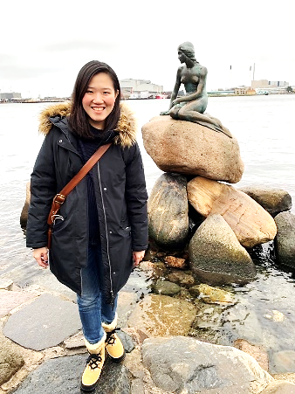
■ 講師簡介： 陳薇安
學 歷： 東京大學工學系研究科建築學專攻 博士
經 歷： 國立高雄師範大學工業科技教育學系能源組、
國立成功大學建築學系 博士後研究員
現 職： 美國田納西大學 環境永續與安全中心 博士後研究
員 (the Institute for a Secure and
Sustainable Environment, University of
Tennessee, U.S.A.)

■113年1月4日（星期四）下午2:00~5:00(2:00開始報到)
時 間 | 行程 / 課程 | 講 師
14:00~14:15  (15分鐘) | 報到
14:15~14:20  (5分鐘) | 始業式 | 黃郁仁主持
14:20~15:20  (60分鐘) | 展望氣候變遷與能源轉型(一)：  建築中的效率、韌性與正義 | 陳薇安 講師
15:20~15:25  (5分鐘) | 休息時間
15:25~16:25  (60分鐘) | 展望氣候變遷與能源轉型(二)：  建築中的效率、韌性與正義 | 陳薇安 講師
16:25~16:30  (5分鐘) | 休息時間
16:30~17:00  (30分鐘) | Q & A

- 113年1月4日（星期四）下午2:00~5:00(2:00開始報到) 報名表

事務所名稱
姓 名
聯絡電話 |  | 手機號碼
E-MAIL信箱
＊報名截止日：即日起至112年12月27日(星期三)下午5:00止
(報名額滿為止)
＊報名後無法如期參加者，請務必於開課日三天前告知。
※備註：本講座正向內政部營建署申請列入建築師開業證書換證積分中。
公會傳真：07-3133855、07-3224691 公會連絡人：歐育伶07-3237248#17

